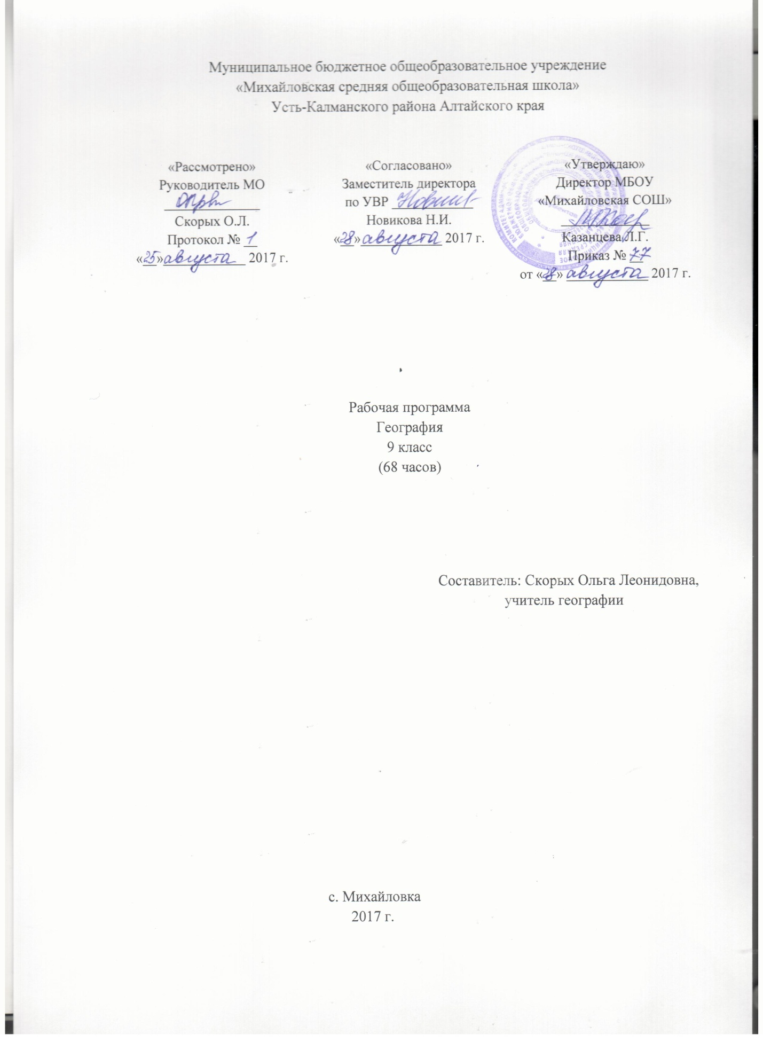

Муниципальное бюджетное общеобразовательное учреждение
«Михайловская средняя общеобразовательная школа»
Усть-Калманского района Алтайского края

«Рассмотрено»  Руководитель МО  ______________  Скорых О.Л.  Протокол № __  «__»____________ 2017 г. | «Согласовано»  Заместитель директора  по УВР ____________  Новикова Н.И.  «__»____________ 2017 г. | «Утверждаю»  Директор МБОУ  «Михайловская СОШ»  _____________  Казанцева Л.Г.  Приказ № __  от «__» ____________ 2017 г.

Рабочая программа
География
9 класс
(68 часов)

Составитель: Скорых Ольга Леонидовна,
учитель географии

с. Михайловка
2017 г.

Пояснительная записка
Рабочая программа по географии для 9 класса основной общеобразовательной школы составлена на основе Федерального компонента государственного образовательного стандарта (2004 г.), ФБУП (2004 г.), Примерной программы основного общего образования по географии, Основной образовательной программы школы, авторской программы «География России. Население и хозяйство 9 класс» В.П. Дронова- М.: «Дрофа», 2011 г.
Курс «География России» занимает центральное место в системе школьной географии. Особая его роль определяется тем, что помимо научно-ознакомительных функций он сильнейшим образом влияет на становление мировоззрения и личностных качеств учащихся. Курс «География России» завершает блок основного общего образования в средней школе. В условиях ведения государственного стандарта основного общего и среднего (полного) общего образования и значительного обновления содержания географического образования как основной задачи модернизации общего образования, данная программа даёт возможность реализовать современные требования к преподаванию школьной географии, а именно:
- формирование целостного представления о природных, социальных, экономических процессах и явлениях на Земле;
- усиление комплексно-географической, эколого-экономической, историко-культурной и практико-ориентированной составляющей в преподавании географии;
- усиление роли страноведческих знаний в основной школе;
- осуществление комплексного подхода при изучении курса «География России» и его взаимосвязи с курсом географии своего края;
- формирование умения работать с различными источниками географической информации и в первую очередь с географической картой;
- реализация огромного воспитательного потенциала предмета через формирование личностных качеств и мировоззрения обучающихся
На уроках географии уделяется внимание мировоззренческим аспектам, формированию положительного географического образа Родины, ее природного и культурного многообразия. При этом остается актуальной практическая направленность школьной географии, ее связь с жизнью. Организация учебного процесса носит деятельностный характер обучения, с ориентацией на развитие самостоятельности, ответственности воспитанницы и созданием условий для приобретения опыта постановки и достижения целей
Цель курса: формирование представлений об особенностях природы, населения и хозяйства России, умений анализировать обеспеченность страны природными ресурсами, уровень развития отраслей хозяйства, степень воздействия деятельности людей на состояние природы, проблемы и перспективы развития экономики страны
Задачи курса:
- показать школьникам необходимость и полезность изучения природы и хозяйства своей страны
- сформировать представления о компонентах природы регионов страны, об обеспеченности их природными ресурсами, уровне развития отраслей хозяйства
- сформировать представление о России как о совокупности разнообразных территорий, обозначить место и роль России в современном обществе;
- научить анализировать демографические процессы в стране
- сформировать у школьников образные представления о крупных природно-хозяйственных регионах страны;
- показать взаимодействие природной среды, населения и территории на локальном уровне (на примере своей местности)
- показать роль географических знаний в понимании и решении социальных, экономических и экологических проблем России
Программа рассчитана на 68 часов, в неделю – 2 часа; практических работ – 24.
2 Часа резервного времени переданы в раздел «Региональная часть курса» на итоговое повторение.
Формы, методы, технологии обучения: словесные, наглядно-иллюстративные, работа с атласами, контурными картами, создание проектов, проблемные задачи, практические работы, использование ИКТ, нетрадиционные формы (игры, конференции).
Формы проверки и оценки знаний: индивидуальный и фронтальный опрос, тестирование, терминологические диктанты, письменный опрос.
Требования к результатам освоения содержания
В результате изучения географии ученик должен:
знать/понимать:
- основные географические понятия и термины; различия географических карт по содержанию;
- географические следствия движений Земли, географические явления и процессы в геосферах, взаимосвязи между ними, их изменение в результате деятельности человека; географическую зональность и поясность;
- различия в хозяйственном освоении разных территорий и акваторий; связь между географическим положением, природными условиями, ресурсами и хозяйством отдельных регионов и стран;
- специфику географического положения и административно-территориального устройства Российской Федерации; особенности ее природы;
- природные и антропогенные причины возникновения геоэкологических проблем на локальном, региональном и глобальном уровнях; меры по сохранению природы и защите людей от стихийных природных и техногенных явлений;
уметь:
- выделять, описывать и объяснять существенные признаки географических объектов и явлений;
- находить в разных источниках и анализировать информацию, необходимую для изучения географических объектов и явлений, разных территорий Земли, их обеспеченности природными и человеческими ресурсами, хозяйственного потенциала, экологических проблем;
- приводить примеры: использования и охраны природных ресурсов, адаптации человека к условиям окружающей среды, ее влияния на формирование культуры народов;
- составлять краткую географическую характеристику разных территорий на основе разнообразных источников географической информации и форм ее представления;
- определять на местности, плане и карте расстояния, направления высоты точек; географические координаты и местоположение географических объектов;
- применять приборы и инструменты для определения количественных и качественных характеристик компонентов природы; представлять результаты измерений в разной форме; выявлять на этой основе эмпирические зависимости;
называть (показывать):
- основные отрасли хозяйства, отраслевые комплексы, крупнейшие промышленные центры;
- основные транспортные магистрали и крупные транспортные узлы;
- географические районы, их территориальный состав;
- отрасли местной промышленности.
описывать:
- природные ресурсы;
- периоды формирования хозяйства России;
- особенности отраслей;
- традиционные отрасли хозяйства коренных народов в национально-территориальных образованиях;
- экономические связи районов;
- состав и структуру отраслевых комплексов;
- основные грузо - и пассажиропотоки.
объяснять:
- различия в освоении территории;
- влияние разных факторов на формирование географической структуры районов;
- размещение главных центров производства;
- сельскохозяйственную специализацию территории;
- структуру ввоза и вывоза;
- современные социально-экономические и экологические проблемы территорий.
прогнозировать:
- возможные пути развития территории под влиянием определённых факторов.
Содержание курса географии представлено в программе: Программы для общеобразовательных учреждений. География.6-11 кл. М.: Дрофа, 2010
«География России» 8-9 кл. И.И. Баринова, В.П. Дронов, 39-52 стр.

Учебный план
№ п/п | раздел | Кол-во часов
1 | Общая часть курса | 28 часов
2 | Региональная часть курса | 38 часов+2
 | Итого | 68

Календарно-тематическое планирование

№ урока | № урока в разделе |  | Наименование раздела, тема урока | Дата проведения
Раздел 1. Общая часть курса (28 часов)
Тема 1. Политико-государственное устройство Российской Федерации. Географическое положение России.
1 | 1 | Российская Федерация. Административно-территориальное устройство.
2 | 2 | Государственная территория России. Географическое положение и границы России.
Тема 2. Население Российской Федерации.
3 | 1 | Исторические особенности заселения и освоения территории России.
4 | 2 | Численность населения России и причины, ее определяющие.
5 | 3 | Национальный состав населения России.
6 | 4 | Географические особенности размещения населения: их связь с природными зонами и современными миграциями.
7 | 5 | Городское и сельское население.
8 | 6 | Трудовые ресурсы.
Тема 3. Географические особенности экономики Российской Федерации.
9 | 1 | Экономические системы в историческом развитии России.
10 | 2 | Россия в современной мировой экономике. Перспективы развития России.
Тема 4. Важнейшие межотраслевые комплексы России и их география.
11 | 1 | Научный комплекс, его значение, состав, связь с другими комплексами.
12 | 2 | Машиностроительный комплекс, его значение, состав, связь с другими комплексами.
13 | 3 | География машиностроения.  П/р №1 «Определение главных районов размещения отраслей трудоемкого и металлоемкого машиностроения по картам»
14 | 4 | Особенности географии военно-промышленного комплекса.
15 | 5 | Топливно-энергетический комплекс, его состав, значение, связь с другими комплексами.
16 | 6 | Нефтяная, газовая, угольная промышленность.  П/р №2 «Составление характеристики одного из нефтяных и угольных бассейнов по картам и статистическим материалам»
17 | 7 | Электроэнергетика.
Тема 5. Комплексы, производящие конструкционные материалы и химические вещества.
18 | 1 | Металлургический комплекс, состав и структура, место в хозяйстве, связь с другими комплексами.  П/р №3 «Составление характеристики одной из металлургических баз по картам и статистическим материалам»
19 | 2 | Черная и цветная металлургия.  П/р №4 «Определение по картам главных факторов размещения металлургических предприятий по производству меди и алюминия»
20 | 3 | Химико-лесной комплекс, его состав, значение, связь с другими комплексами.
21 | 4 | Территориальная организация комплекса.  П/р №5 «Составление характеристики одной из баз химической промышленности по картам и статистическим материалам»
Тема 6. Агропромышленный комплекс (АПК)
22 | 1 | Агропромышленный комплекс, место и значение в хозяйстве, состав, связь с другими комплексами.
23 | 2 | Основные направления использования земельных ресурсов.  П/р №6 «Определение по картам основных районов выращивания зерновых и технических культур, главных районов животноводства»
24 |  | Легкая и пищевая промышленность.
Тема 7. Инфраструктурный комплекс.
25 | 1 | Инфраструктурный комплекс, его значение, состав, связь с другими комплексами.
26 | 2 | Транспорт.
27 | 3 | Связь. Сфера обслуживания. Жилищно-коммунальное хозяйство. Рекреационное хозяйство.
28 | 4 | Экскурсия на местное предприятие.  П/р №7 «Составление карты хозяйственных связей»
Раздел 2. Региональная часть курса (38 часов)
Тема 1. Районирование России. Общественная география крупных регионов.
29 | 1 | Районирование – важнейший метод географической науки.  П/р №8 «Моделирование вариантов нового районирования России»
Тема 2. Западный макрорегион – Европейская Россия.
30 | 1 | Географическое положение на западе России. Место и роль в хозяйстве России. |  | .
31 | 2 | Центральная Россия.  П\р №9 «Составление картосхемы размещения народных промыслов Центральной России»
32 | 3 | Районы Центральной России
33 | 4 | Волго-Вятский и Центрально-Черноземный районы.
34 | 5 | Северо-Западная Россия.
35 | 6 | П\р №10 «Сравнение ГП и планировки двух столиц: Москвы и Санкт-Петербурга»
36 | 7 | Европейский Север.  П/р №11 «Выявление и анализ условий для развития рекреационного хозяйства Европейского Севера»
37 | 8 | Население: состав, традиции и культура.
38 | 9 | Хозяйство Европейского Севера.  П/р №12 «Составление и анализ схемы хозяйственных связей Двино-Печорского подрайона»
39 | 10 | Европейский Юг – Северный Кавказ.  П/р №13 «Определение факторов развития и сравнение специализации промышленности Европейского Юга и Поволжья»
40 | 11 | Население: национальный и религиозный состав.
41 | 12 | Хозяйство района.  П/р №14 «Выявление и анализ условий для развития рекреационного хозяйства на Северном Кавказе»
42 | 13 | Поволжье.
43 | 14 | Поволжье – место исторического взаимодействия этносов.  П/р №15 «Изучение влияния истории населения и развития территории на этнический и религиозный состав населения»
44 | 15 | Хозяйство района.
45 | 16 | Экологические и водные проблемы.  П/р №16 «Экологические и водные проблемы Волги – оценки и пути решения»
46 | 17 | Урал.
47 | 18 | Различия по геологическому строению и полезным ископаемым Предуралья, Урала и Зауралья.  П/р №17 «Определение тенденций хозяйственного развития Северного Урала»
48 | 19 | Заселение Урала.
49 | 20 | География и проблемы современного хозяйства.
50 | 21 | Антропогенные изменения природы Урала.  П/р №18 «Оценка экологической ситуации в разных частях Урала и пути решения экологических проблем»
Тема 3. Восточный макрорегион – Азиатская Россия.
51 | 1 |  | Общая характеристика Восточного макрорегиона.
52 | 2 |  | Этапы, проблемы и перспективы развития экономики макрорегиона.
53 | 3 |  | Западная Сибирь. ГП.  П/р № 19 «Изучение и оценка природных условий Западно-Сибирского района для жизни и быта человека»
54 | 4 |  | Коренные народы. Диспропорции в площади региона и в численности населения.
55 | 5 |  | Нефтегазохимический комплекс – основа хозяйства района.  П/р №20 «Составление характеристики нефтяного (газового) комплекса»
56 | 6 |  | Современные проблемы и перспективы развития отраслей хозяйства.  П/р №21 «Разработка по карте туристического маршрута с целью показа наиболее интересных природных и хозяйственных объектов региона»
57 | 7 |  | Восточная Сибирь.  П/р №22 «Оценка особенности природы региона с позиций условий жизни человека в селе и городе»
58 | 8 |  | Население: заселение, национальный состав, размещение.
59 | 9 |  | Экономика Восточной Сибири.
60 | 10 |  | П/р №23 «Составление характеристики Норильского промышленного узла: ГП, природные условия и ресурсы, набор производств и их взаимосвязь, промышленные центры»
61 | 11 |  | Дальний Восток.
62 | 12 |  | Несоответствие площади территории и численности населения.
63 | 13 |  | Экономика Дальнего Востока. АПК.  П/р №24 «Выделение на карте индустриальных, транспортных, научных, деловых, оборонных центров Дальнего Востока»
64 | 14 |  | Дальний Восток в системе Азиатско-Тихоокеанского региона.
65 | 15 |  | Учебная дискуссия: свободные экономические зоны Дальнего Востока – проблемы и перспективы развития.
66 | 16 |  | Обобщение по курсу «География России. Население и хозяйство»
67 | 17 |  | Обобщение по курсу «География России. Население и хозяйство»
68 | 18 |  | Обобщение по курсу «География России. Население и хозяйство»

Информационно-образовательные ресурсы
Нормативно-правовое обеспечение образовательного процесса
- Федеральный компонент государственного образовательного стандарта (2004 г.);
ФБУП (2004 г.);
- Основная образовательная программа школы.
- Программы основного общего образования по географии, классическая линия учебников «География » для 6-11 классов под редакцией И.И.Бариновой «География России. Природа» 8 класс.

Учебно-методическое обеспечение образовательного процесса
- Учебник- Дронов В.П., Ром В.Я. География России: население и хозяйство. – М.: Дрофа, 2009.
- Атлас География России. Население и хозяйство 9 класс. – М.: Дрофа, 2010
- Петрова Н.Н. Тесты по географии. 6-10 классы: Метод. Пособие. – 3-е изд., стереотип. – М.: Дрофа, 2000. – 128 с.
- Пятунин В.Б. Контрольные и проверочные работы по географии. 6-10 классы: Метод. Пособие. – М.: Дрофа, 1996. – 192с.
- Сиротин В.И. Практические и самостоятельные работы учащихся по географии (6-10 классы): Книга для учителя. – М.: «Просвещение», 1997.

Лист внесения изменений

Дата | Содержание | Примечание

